**ИНФОРМАЦИЯ**

**о проведении в октябре 2020 года мероприятий Календаря образовательных событий в общеобразовательных учреждениях городского округа Мытищи**

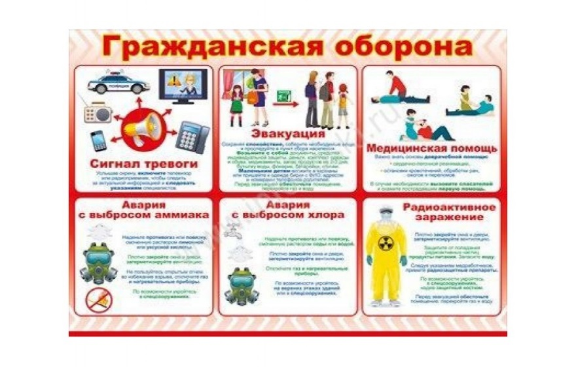**4 октября** **–** **День гражданской** **обороны.**  В России ежегодно 4 октября отмечаетсяДень гражданской обороныМЧС РФ. Гражданская оборона (ГО) – система мероприятий по подготовке к защите и по защите населения, материальных и культурных ценностей на территории Российской Федерации от опасностей, возникающих при военных конфликтах или при чрезвычайных ситуациях природного и техногенного характера. Гражданская оборона является составной частью оборонного строительства и обеспечения безопасности страны, выполняя одну из важнейших функций государства. В состав гражданской обороны сегодня входят: противопожарная служба, авиация, войска гражданской обороны и поисково-спасательные подразделения.

В общеобразовательных учреждениях округа прошли различные мероприятия, посвященные Дню гражданской обороны. Задачей этих мероприятий было дать учащимся представление о гражданской обороне, познакомить с историей создания гражданской обороны и ее предназначением, рассмотреть задачи гражданской обороны по обеспечению защиты населения от опасностей и отработать практические навыки действий при возникновении чрезвычайных ситуаций, эвакуации учащихся. В общешкольных учреждениях были оформлены или обновлены стенда, посвященные ГО.

В МБОУ СОШ №5 в 5-11 классах прошли классные часы, посвященные Дню ГО. Ребята узнали об истории организации гражданской обороны, познакомились с некоторыми профессиями системы ГО. В школе был организован конкурс рисунков «Мужские профессии!», в которой приняли активное участие обучающиеся 5-7 класс. Прошла общешкольная эвакуация.

В МБОУ СОШ №22 в классах начальной школы прошли беседы по темам: «Урок безопасности», «Правила движения знай, как таблицу умножения», «Когда ты один дома…». Для учащихся 5-9 классов была организована встреча с заместителем начальника 4 ОП МУ МВД России «Мытищинское» Шишковым М.С., на которой велась беседа о задачах ГО и поведении при возникновении чрезвычайных ситуаций. Была проведена учебная тренировка «Обнаружение взрывчатого предмета в помещении школы». В старших классах учащиеся вели обсуждение по темам: «Единая государственная система предупреждения и ликвидации ЧС (РСЧС), её структура и задачи» и «Роль и место гражданской обороны в противодействии терроризму».

В МБОУ «Марфинская СОШ» накануне Дня ГО с учащимися 4 классов педагоги провели беседы по темам «Что такое ГО», «Основа безопасности. День ГО». Учащиеся 6 классах приняли участие у устном журнале «День Гражданской обороны». В 9 классах о Дне ГО говорили на уроках ОБЖ. Для учащихся были организованы спортивные соревнования, посвященные ГО. Все учащиеся получили инструктаж «Ваши действия при возникновении ЧС» и приняли участие в общешкольной эвакуации.

**4 октября - Всемирный день защиты животных или Всемирный** **день** **животных.** Этот праздник был учрежден на Международном конгрессе сторонников движения в защиту природы, проходившем в 1931 году во Флоренции. Он был призван обратить внимание человечества на проблемы остальных обитателей планеты. Первым идею праздника предложил немецкий писатель и кинолог Генрих Циммерман в 1925 году. День защиты животных несколько лет проходил в Берлине 24 марта, затем его перенесли на 4 октября... Дата не случайна – это день памяти католического святого Франциска Ассизкого, покровителя природы и животных.

В России эта дата отмечается с 2000 года по инициативе Международного фонда защиты животных. По информации Всемирного фонда дикой природы (WWF), каждый час на Земле исчезают три вида животных, 70 видов флоры и фауны планеты исчезают ежедневно, а четверть всех видов флоры и фауны перестанут существовать в ближайшее время. В этом году несмотря на непростую эпидемиологическую ситуацию в День защиты животных проводились всевозможные массовые мероприятия и акции, направленные на объединение неравнодушных людей для решения проблем животного мира.

В общеобразовательных учреждениях округа тоже прошли мероприятия, посвященные Всемирному дню защиты животных: беседы, классные часы, устные журналы, акции и др. В ходе этих мероприятий говорили о том, что несмотря на то, что проблема уничтожения и вымирания животных, равно как и разрушения их природной среды обитания, существует не один век, предпринимать реальные действия по улучшению ситуации люди стали лишь сравнительно недавно. Причем, активисты движений по защите прав животных все чаще обращают внимание общественности на то, что в участии человека нуждаются не только дикие звери, но и домашние животные, так как случаев жестокого обращения с ними в последнее время отмечается все больше. Не случайно в большинстве стран Европы уже давно признали, что домашние питомцы являются полноценной частью семьи. Ребята познакомились с Красной книгой России, которая служит важным инструментом охраны редких животных. В книгу внесено более 400 видов животных, которые нуждаются в защите и находятся на грани исчезновения. Это белый медведь, амурский тигр, зубр и другие. Говоря о защите животных, ребята отмечали, что для этого необходимо изменить отношение людей к окружающей среде и нужны специальные федеральные законы.

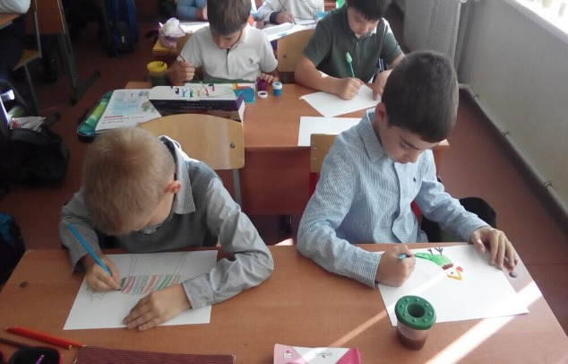 В МБОУ СОШ №22 учащиеся младших классов беседовали на темы: «Красная книга», «Забота о братьях наших меньших», а 5-11 классах прошли классные часы: «День защиты животных: история даты», «Нет живодерству», «Контактный зоопарк без вреда животным», «Влияние загрязнений окружающей среды на животных». На уроках технологии ребята мастерили поделки для животных.

В МБОУ СОШ №26 в этот день, вспоминая слова Сент-Экзюпери: «Мы в ответе за тех, кого приручили», проходили тематические мероприятия в защиту домашних животных. Ребята рисовали своих любимцев, рассказывали про них забавные истории.

В МБОУ «Марфинская СОШ» среди учащихся 1 классов прошел конкурс творческих работ, посвященный Всемирному дню защиты животных. Учащиеся 2-4 классов приняли участие в игре «Животные из Красной книги». Пятиклассники совершили экскурсию по теме «Многообразие животного мира». В старших классах прошел урок-семинар по экологии «Влияние антропогенного фактора на животный мир планеты».

**5 октября – Международный день учителя.** 29 сентября 1965 года в нашей стране был издан специальный указ «О праздничных днях», по которому День учителя предписывалось отмечать в первое воскресенье октября. И только через 30 лет, в 1994 году Организация Объединенных Наций по вопросам образования, науки и культуры объявила праздник международным, и тогда в Российской Федерации официально приняли решение отмечать этот праздник в один день со всеми странами 5 октября. Дата торжества была выбрана неслучайно. Дело в том, что 5 октября 1964 года в столице Франции состоялась международная конференция под эгидой ЮНЕСКО, на которой был подписан документ «О положении учителей», четко определявший статус и само понятие слова «учитель». В нем говорилось о важности профессии педагога, профессионального образования, создании достойных условий труда.

День Учителя – это возможность отдать дань уважения своим педагогам, еще раз поблагодарить их за самоотверженный труд. Ведь учитель – это не просто профессия, а настоящее призвание, так как хороший педагог дает не только знания, но и воспитывает новое поколение. В этот день все ученики страны поздравляют своих учителей, многие бывшие ученики навещают своих любимых педагогов и поздравляют их с этим праздником.

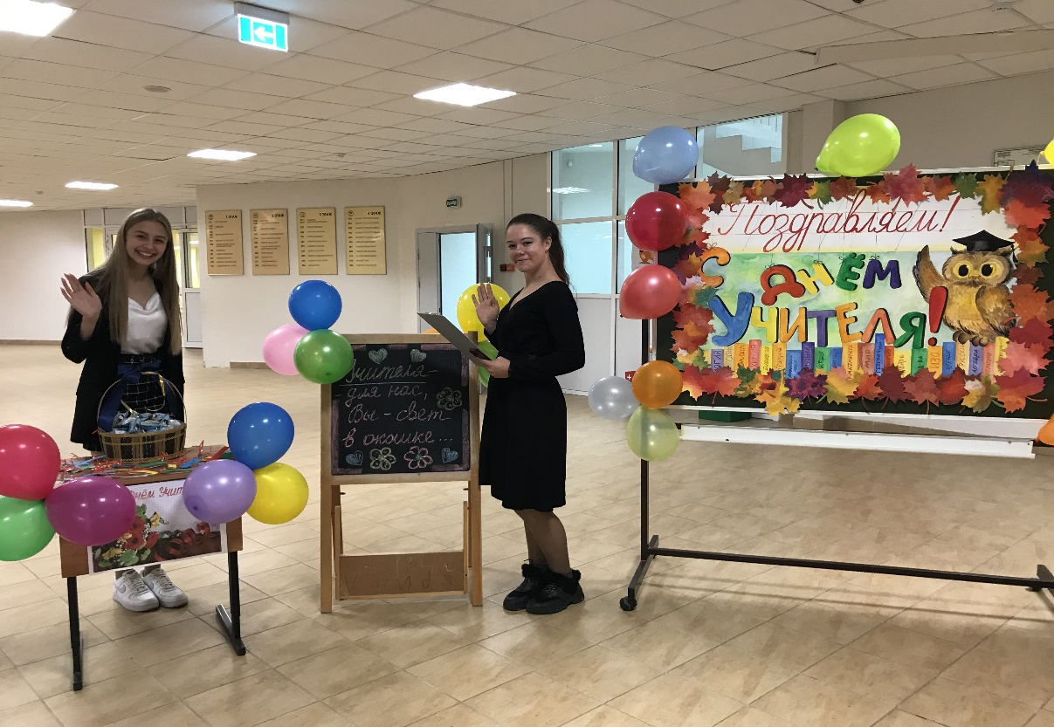Накануне праздника в общеобразовательных учреждениях городского округа Мытищи учащиеся украсили рекреации и учебные классы, выпустили поздравительные стенгазеты и плакаты с поздравлением учителей.

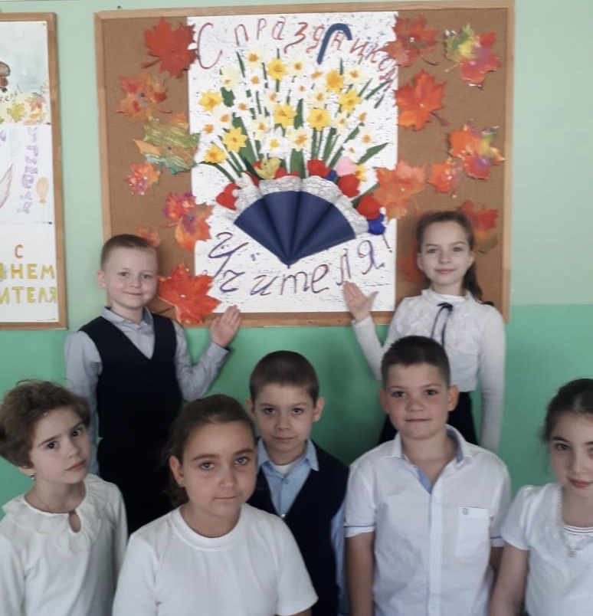В МБОУ СОШ №6 в день празднования **Дня Учителя** старшеклассники организовали торжественную встречу педагогов перед первым уроком. Встречали их музыкой, стихами, предлагали интересные предсказания на день и угощали сладостями. Ребята смогли создать в этот день для своих учителей праздничную и весёлую обстановку.

В МБОУ СОШ №25 учащиеся на уроках ИЗО, технологии и на занятиях внеурочной деятельности своими руками подготовили поздравительные открытки учителям, в которых выражали благодарность за их нелегкий труд.

В рамках празднования Международного праздника «День учителя» были проведены тематические классные часы, на которых говорили об истории возникновения праздника, о важности профессии учителя. Прошли уроки по профориентации «Учитель – это звучит гордо!», «Профессии, которые мы выбираем», посвященные профессии педагога. Во многих школах по традиции прошел «День самоуправления», когда самые талантливые и ответственные ребята взяли бразды правления в свои руки – вели уроки и даже занимались административными делами. Учащиеся старших классов примерили на себя обязанности педагогов-предметников, они с удовольствием готовили планы-конспекты уроков и проводили занятия. Каждый из них ощутил на себе важность педагогического труда, понял, насколько труд учителя является тяжелой профессией, но очень нужной.

Во всех школах прошли праздничные концерты «Учитель! Пред именем твоим…», «Спасибо за то, что дал нам крылья», «Любимым учителям». Ребята готовили концертные номера для поздравления педагогов, хотели удивить своих наставников. Номера были самые различные от монолога и стихотворения, до зажигательного танца и юмористической сценки.

В МБОУ СОШ №27 учащиеся разместили свой концерт - поздравление на школьном сайте.

День Учителя – это символ признательности и уважения к педагогам – людям, чью важную роль в жизни каждого человека невозможно переоценить, так как благодаря их труду и настойчивости дети обретают тягу к знаниям, открывают в себе новые таланты, учатся вниманию, терпению и общению.

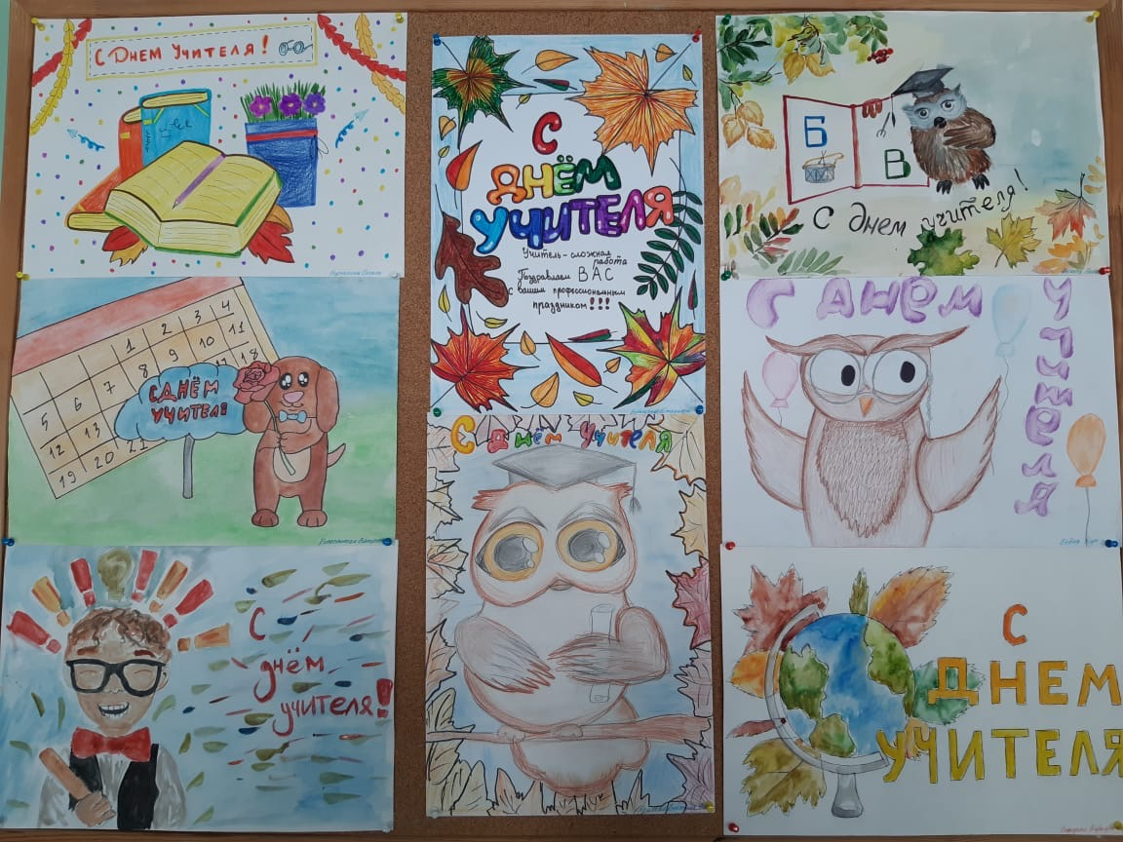

**26 октября - Международный день школьных библиотек.** Международный день школьных библиотек отмечается в четвертый понедельник октября. В 2020 году мероприятия проходили 26 октября. С инициативой о создании и проведении праздника выступила в 1999 году ЮНЕСКО. Впервые событие отпраздновали 25 октября 1999 года Его целью было привлечение внимания общества к состоянию, формированию и пополнению литературных запасов в школьных библиотеках. В 2005 году официальный статус этого дня был закреплен главой Международной ассоциации школьных библиотек. Россия впервые отметила данное событие в 2008 году, организовав Месячник школьных библиотек.

В общеобразовательных учреждениях прошли мероприятия, посвященные Международному дню школьных библиотек. Ведь школьная библиотека – это особый мир. Интересный, увлекательный, познавательный, дарящий удивительные встречи с яркими людьми, неизведанными странами, интересными героями. Школьная библиотека – это выставки и конкурсы, познавательные квесты и знакомство с миром книг, акции и творческие мероприятия. Это место, где можно пообщаться с друзьями и найти ответы практически на все вопросы! Во время учебы при выполнении домашних заданий бывает недостаточно учебника, и тогда школьники черпают дополнительные знания в школьных библиотеках.

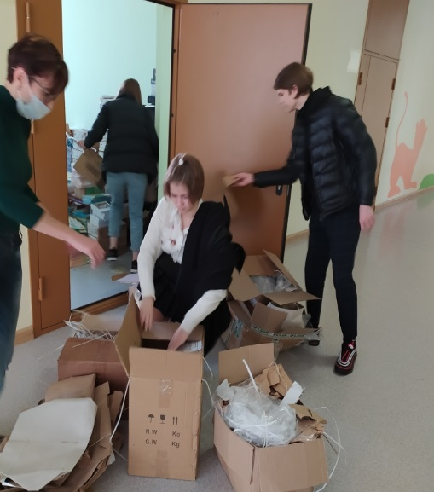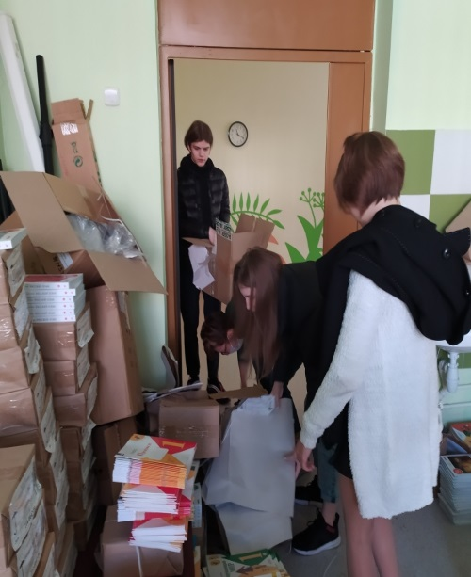Традиционно в этот праздник в общеобразовательных учреждениях прошли сборы книг для нужд библиотек, были организованы встречи и обсуждения произведений, презентации, конференции, конкурсы. В библиотеках были подготовлены стенгазеты и оформлены читательские уголки.

В МБОУ СОШ №24 в рамках Международного дня школьных библиотек прошло совещание библиотекарей по теме «Школьная библиотека – центр генерации идей и проектов».

В МБОУ «Гимназия №1» прошли классные часы «Роль библиотеки в жизни школьника».

В МБОУ «Лицей №2» состоялась акция «Бумажный бум».

В МБОУ «Гимназия №16» волонтеры школьного Клуба "Дело" приняли участие в мероприятии, посвященному Международному дню школьных библиотек. Ребята оказали помощь в уборке и сортировке школьных учебников.